LỒNG TIẾNG VIỆT
Hướng dẫn sử dụng
Dịch và lồng tiếng Việt cho video tiếng Anh, tiếng Trung, ngay trên máy của bạn.
Phiên bản ứng dụng 1.0.0
Dành cho người dùng Windows, không cần biết lập trình.

Mục lục

1. Ứng dụng làm được gì 3
2. Máy tính cần có 4
Cách xem card đồ họa của máy 4
3. Cài đặt 5
Bước 1: Tải và chạy file cài 5
Bước 2: Cài đặt lần đầu 5
4. Tài khoản và token 7
Đăng ký và đăng nhập 7
Token được tính thế nào 7
Nạp thêm token 8
5. Lồng tiếng một video 9
6. Màn sửa 11
Xem và nghe 11
Người nói 11
Sửa câu và các nhãn 11
Kiểu chữ phụ đề 12
7. Kết quả 13
8. Dự án theo khách hoặc theo phim 13
9. Dịch bằng Gemini (không bắt buộc) 14
10. Cập nhật ứng dụng 14
11. Gặp sự cố 15
Gỡ ứng dụng 15
12. Lưu ý quan trọng 15

1. Ứng dụng làm được gì
Lồng tiếng Việt nhận một video tiếng Anh hoặc tiếng Trung, nghe lời thoại, dịch sang tiếng Việt, đọc lại bằng giọng tiếng Việt, rồi ghép vào video. Nhạc nền và tiếng động của video gốc được giữ nguyên, chỉ giọng nói được thay.
- Tự nhận ra từng người nói và gán cho mỗi người một giọng riêng, nam hay nữ.
- Dịch theo ngữ cảnh: xưng hô (anh/em, cậu/tớ, mẹ/con…) giữ nhất quán suốt video, có vòng biên tập tự sửa câu sai.
- Tự nghe lại từng câu đã đọc và đọc lại câu bị lỗi.
- Màn sửa có video bên cạnh để bạn xem, nghe và sửa từng câu trước khi lồng tiếng.
- Xuất phụ đề, gắn phụ đề vào hình, gói dựng phim cho CapCut hoặc Premiere.
- Video của bạn không rời khỏi máy: mọi bước xử lý chạy ngay trên máy tính của bạn.

2. Máy tính cần có
Ứng dụng dùng card đồ họa NVIDIA để chạy AI. Hãy kiểm tra máy trước khi cài.
Thành phần | Tối thiểu | Khuyên dùng
Hệ điều hành | Windows 10, 64-bit | Windows 11, 64-bit
Card đồ họa | NVIDIA 4 GB (ví dụ GTX 1650) | NVIDIA 12 GB (ví dụ RTX 3060)
Driver NVIDIA | Bản 570 trở lên | Bản mới nhất
Bộ nhớ RAM | 16 GB | 32 GB
Ổ đĩa trống | 25 GB | 40 GB trở lên
Mạng | Ổn định khi cài lần đầu | Từ 50 Mbps

Cách xem card đồ họa của máy
- Bấm phím Windows + R, gõ dxdiag rồi bấm Enter.
- Mở thẻ Display (hoặc Display 2 nếu máy có hai card).
- Xem dòng Name (phải là NVIDIA) và Display Memory (bộ nhớ card).
Mẹo: Máy có card 4 GB đến 11 GB chạy ở chế độ máy yếu: dùng AI dịch nhỏ hơn, chậm hơn và dịch hội thoại kém hơn. Máy có card từ 12 GB chạy chế độ đầy đủ. Ứng dụng tự chọn, bạn không cần làm gì.

3. Cài đặt

Bước 1: Tải và chạy file cài
- Tải file LongTiengViet-Setup-1.0.0.exe từ trang tải ứng dụng hoặc từ người bán gửi cho bạn.
- Bấm đúp vào file. Nếu Windows hiện Windows đã bảo vệ máy tính của bạn, bấm Thông tin thêm rồi Vẫn chạy. Cảnh báo này hiện vì file cài chưa có chữ ký số, không phải vì file có hại.
- Chọn thư mục cài (mặc định là được), bấm Cài đặt. Việc chép file chỉ mất vài giây.
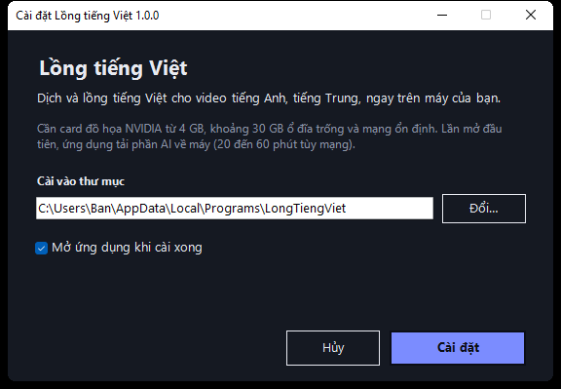
Hình 1. Cửa sổ cài đặt

Bước 2: Cài đặt lần đầu
Lần mở đầu tiên, ứng dụng kiểm tra card đồ họa rồi tải phần AI về máy: khoảng 19 GB với máy card 4 GB, khoảng 28 GB với máy card 12 GB. Việc này mất từ 20 đến 60 phút tùy tốc độ mạng.
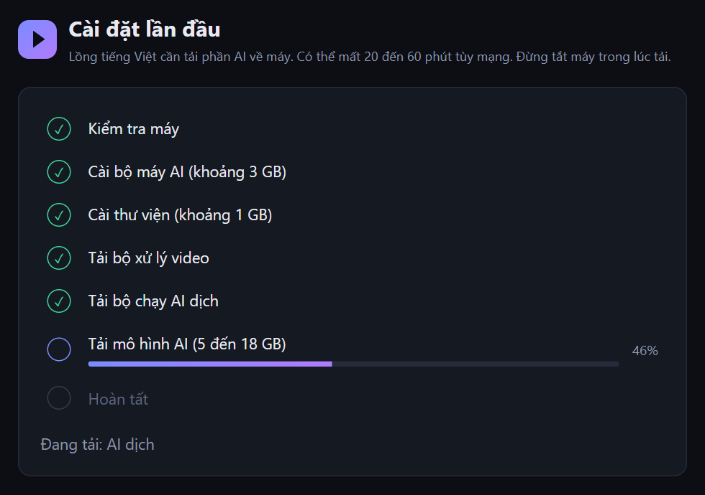
Hình 2. Cài đặt lần đầu tải phần AI về máy
Lưu ý: Đừng tắt máy trong lúc tải. Nếu mạng rớt hoặc lỡ tắt ứng dụng, cứ mở lại: ứng dụng tải tiếp từ chỗ dừng, bước nào đã xong không tải lại. Nếu báo lỗi, bấm Thử lại.

4. Tài khoản và token

Đăng ký và đăng nhập
- Mở ứng dụng bằng biểu tượng Lồng tiếng Việt ngoài màn hình.
- Lần đầu, chọn Đăng ký, nhập email và mật khẩu (ít nhất 8 ký tự), bấm Tạo tài khoản.
- Những lần sau, ứng dụng tự đăng nhập. Nếu bị đăng xuất, chọn Đăng nhập và nhập lại email, mật khẩu.
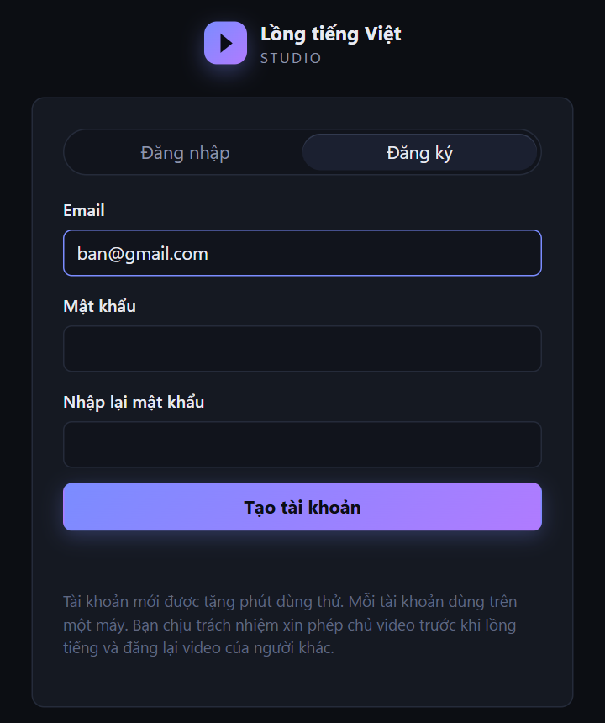
Hình 3. Màn đăng nhập và đăng ký
Mẹo: Tài khoản mới được tặng phút dùng thử. Mỗi máy chỉ nhận phút thử một lần.

Token được tính thế nào
Quy định | Chi tiết
1 token = 1 phút video | Tính theo độ dài video gốc, làm tròn lên. Video 10 phút 20 giây dùng 11 token.
Trừ khi bắt đầu | Ứng dụng báo trước số token cần và số dư của bạn ngay khi bạn chọn video.
Hoàn lại khi lỗi hoặc dừng | Video bị lỗi, hoặc bạn bấm Dừng trước khi xong, được hoàn đủ token.
Làm lại không trừ thêm | Sửa câu rồi lồng tiếng lại cùng một video không tốn thêm token.
1 tài khoản, 1 máy | Muốn chuyển sang máy khác, hãy liên hệ người bán để gỡ máy cũ.

Nạp thêm token
- Bấm nút Nạp token ở góc trái dưới, cạnh số dư.
- Làm theo hướng dẫn chuyển khoản hiện trong cửa sổ. Nhớ ghi đúng nội dung chuyển khoản như hướng dẫn.
- Sau khi người bán xác nhận, số dư tự cập nhật trong vòng một phút. Bấm Xem lại số dư để cập nhật ngay.
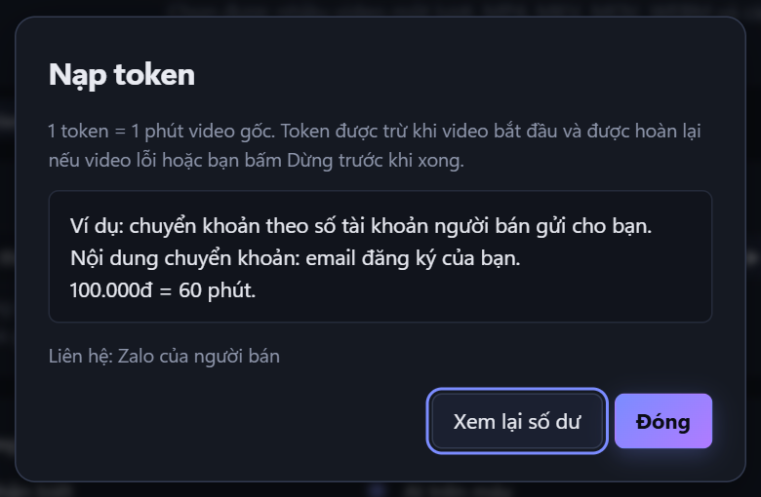
Hình 4. Hướng dẫn nạp token

5. Lồng tiếng một video
- Bấm ＋ Video mới.
- Kéo video vào ô lớn, hoặc bấm vào ô để chọn file. Chọn được nhiều video một lượt, chúng sẽ được làm lần lượt.
- Chọn các tùy chọn (xem bảng dưới). Để mặc định cũng được.
- Bấm Bắt đầu. Ứng dụng tách giọng, nghe chữ, nhận người nói, dịch, rồi dừng lại để bạn xem.
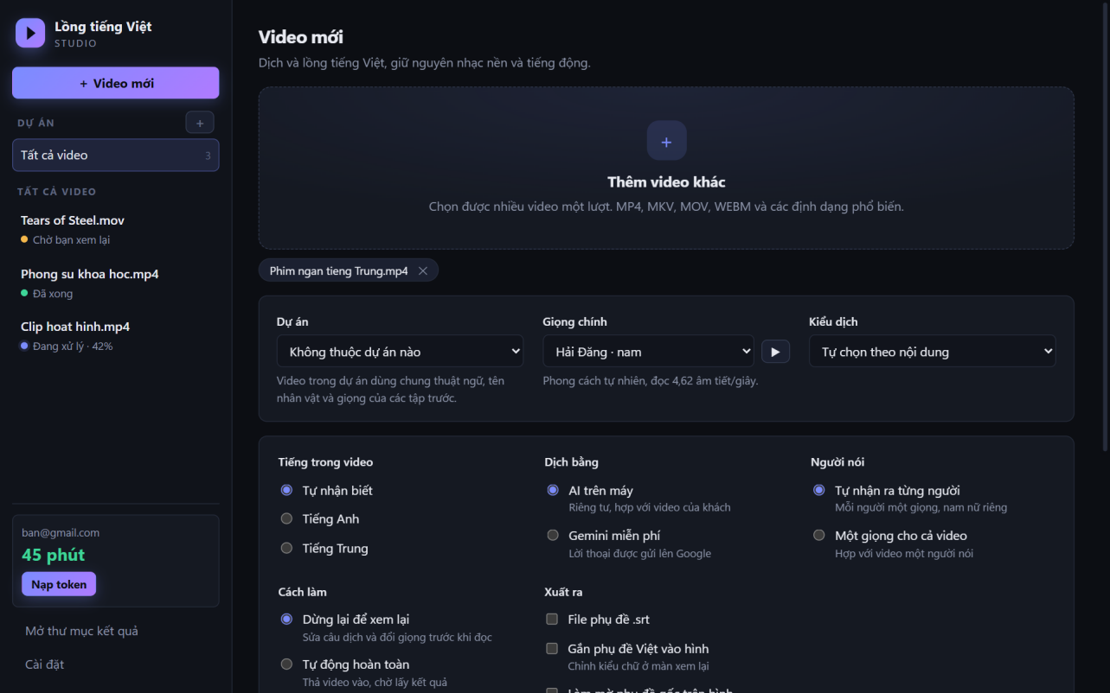
Hình 5. Màn Video mới
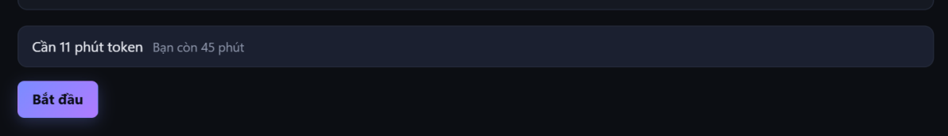
Hình 6. Cuối màn Video mới: số token cần và số dư của bạn, cạnh nút Bắt đầu
Tùy chọn | Nên chọn
Tiếng trong video | Tự nhận biết. Chọn hẳn Tiếng Anh hoặc Tiếng Trung nếu video lẫn nhiều thứ tiếng.
Dịch bằng | AI trên máy: riêng tư, không giới hạn. Gemini: dịch hay hơn trên máy yếu, cần key riêng (mục 9).
Người nói | Tự nhận ra từng người cho phim, hội thoại. Một giọng cho cả video khi chỉ có một người nói.
Cách làm | Dừng lại để xem lại: an toàn nhất. Tự động hoàn toàn: thả video vào là có kết quả.
Giọng chính | Giọng cho người nói nhiều nhất. Bấm ▶ để nghe thử. Video tiếng Trung nói nhanh hợp giọng đọc nhanh.
Kiểu dịch | Tự chọn theo nội dung, hoặc Trang trọng, Thân mật, Hoạt hình và game.
Xuất ra | File phụ đề .srt, gắn phụ đề vào hình, làm mờ phụ đề gốc, gói dựng phim.

Mẹo: Trong lúc xử lý, bạn vẫn dùng máy bình thường được, nhưng nên tắt game hoặc ứng dụng dùng card đồ họa nặng. Nếu card đang bị ứng dụng khác chiếm, ứng dụng hiện Đang chờ card đồ họa và tự chạy tiếp khi đủ chỗ.

6. Màn sửa
Khi chọn Dừng lại để xem lại, video sẽ chờ ở màn sửa. Bên trái là video và bảng người nói, bên phải là các câu.
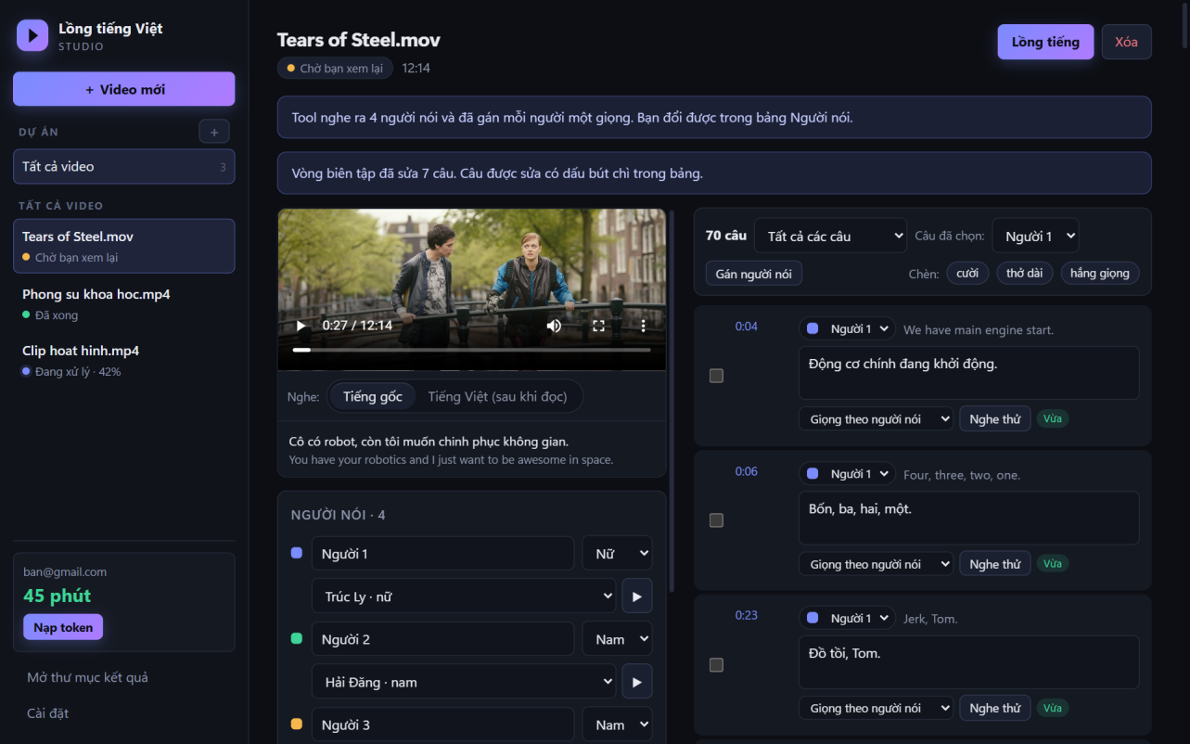
Hình 7. Màn sửa: video bên trái, các câu bên phải (phim minh họa: Tears of Steel, © Blender Foundation, CC BY 3.0)

Xem và nghe
- Bấm giờ ở đầu mỗi câu để phát đúng đoạn đó. Câu đang phát được tô sáng.
- Chọn Tiếng gốc hoặc Tiếng Việt (sau khi đã lồng tiếng) dưới video để nghe.
- Bấm Nghe thử ở một câu để nghe giọng Việt đọc câu đó.

Người nói
- Đổi tên (ví dụ Người 1 thành Celia), giới tính và giọng của từng người. Đổi ở đây là đổi cho mọi câu của người đó.
- Câu bị gán nhầm người: chọn lại người nói ngay trên câu. Nhiều câu: tick chọn rồi bấm Gán người nói.
- Giọng hoạt hình, giọng la hét đôi khi bị đoán sai nam nữ. Hãy đổi lại giới tính và giọng cho đúng.

Sửa câu và các nhãn
Nhãn | Ý nghĩa
Vừa | Câu đọc vừa khít thời gian của câu gốc.
Đọc nhanh | Câu hơi dài, sẽ được đọc nhanh hơn một chút.
Quá dài | Nên rút gọn câu. Câu bạn tự sửa sẽ không bị tool rút gọn.
✎ AI biên tập đã sửa | AI đã sửa câu này sau khi dịch. Rê chuột lên để xem bản dịch đầu.
Giọng cần nghe lại | Tool nghe lại thấy câu có thể đọc chưa chuẩn. Bấm Nghe thử để kiểm tra.
Nối vào câu trên | Câu này là phần cuối của câu phía trên và được đọc cùng câu đó.

- Gõ thẳng vào ô tiếng Việt để sửa. Mọi thay đổi tự lưu.
- Muốn giọng cười, thở dài, hắng giọng: bấm vào câu, rồi bấm cười, thở dài hoặc hắng giọng trên thanh công cụ. Phụ đề không hiện các ký hiệu này.
- Chọn Chỉ câu cần xem lại để chỉ hiện các câu có nhãn cần chú ý.

Kiểu chữ phụ đề
Ở khung Xuất ra bên trái, chọn phông, cỡ chữ, màu chữ, màu viền, nền tối sau chữ và vị trí. Dừng video ở một khung hình rồi bấm Xem trước trên hình để thấy phụ đề trông thế nào.
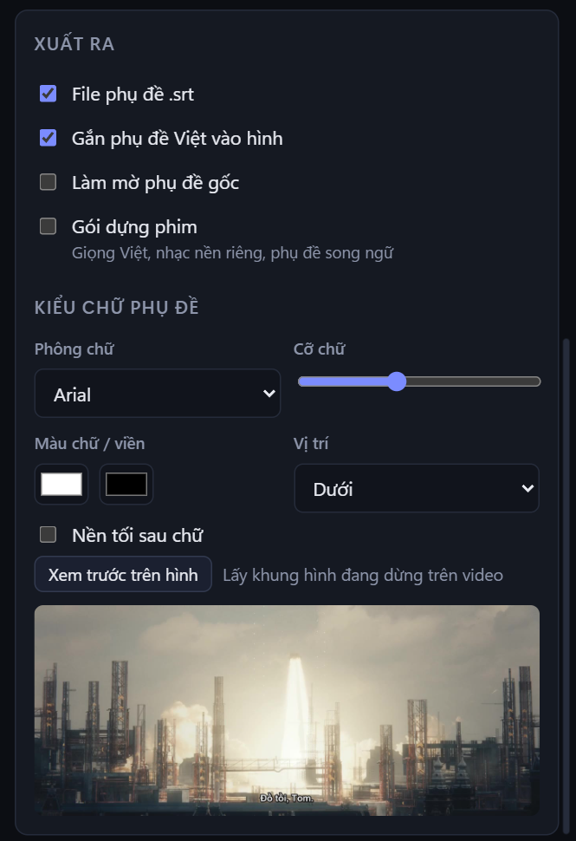
Hình 8. Chọn kiểu chữ phụ đề và xem trước trên hình
Xong, bấm Lồng tiếng ở góc trên bên phải.

7. Kết quả
- Video đã lồng tiếng và các file kèm theo nằm trong thư mục Videos\Lồng tiếng Việt. Bấm Mở thư mục kết quả để mở nhanh.
- Gói dựng phim là một thư mục cạnh video gồm: giọng Việt riêng (giong-viet.wav), nhạc nền riêng (nhac-nen.wav), phụ đề tiếng Việt (.srt và .ass) và phụ đề song ngữ.
- Muốn sửa tiếp: mở video trong danh sách, bấm Sửa câu rồi làm lại. Không tốn thêm token.
- Xóa video khỏi danh sách để lấy lại chỗ trống trên ổ đĩa. File trong thư mục kết quả vẫn được giữ.

8. Dự án theo khách hoặc theo phim
Dự án giúp các tập của cùng một bộ phim, hoặc các video của cùng một khách, dùng chung cách dịch.
- Bấm ＋ cạnh chữ Dự án ở thanh bên trái, đặt tên dự án.
- Trong trang dự án, chọn giọng, kiểu dịch, kiểu xuất mặc định, và ghi bảng thuật ngữ (mỗi dòng: từ gốc = từ tiếng Việt). Bấm Lưu dự án.
- Khi thêm video mới, chọn dự án đó ở ô Dự án.
- Tên riêng mà AI dịch ra ở mỗi tập được tự thêm vào bảng thuật ngữ, để các tập sau viết giống nhau.
- Khi bạn đặt tên thật cho người nói rồi lồng tiếng, dự án nhớ giọng của họ. Ở tập sau, ứng dụng nhận ra giọng nhân vật đó và dùng lại đúng tên, đúng giọng.

9. Dịch bằng Gemini (không bắt buộc)
Gemini là AI dịch của Google, có gói miễn phí. Trên máy card yếu, Gemini thường dịch hay hơn AI trên máy.
- Vào trang aistudio.google.com/apikey, đăng nhập tài khoản Google, tạo một key.
- Trong ứng dụng, bấm Cài đặt, dán key, bấm Kiểm tra key rồi Lưu.
- Khi thêm video, chọn Dịch bằng Gemini miễn phí.
Lưu ý: Với gói miễn phí, Google có thể dùng lời thoại gửi lên và nhân viên của họ có thể đọc được. Đừng dùng Gemini cho video riêng tư hoặc video của khách. Nếu hết lượt miễn phí trong ngày, ứng dụng tự dịch phần còn lại bằng AI trên máy.

10. Cập nhật ứng dụng
Khi có bản mới, góc trái dưới hiện Có bản mới. Bấm Cập nhật, chờ tải xong, rồi bấm Khởi động lại để cập nhật. Video, tài khoản và phần AI đã tải vẫn được giữ.

11. Gặp sự cố
Thông báo | Cách xử lý
Không kết nối được máy chủ tài khoản | Kiểm tra mạng rồi thử lại. Nếu mạng vẫn tốt, máy chủ có thể đang bảo trì: liên hệ người bán.
Không đủ token | Bấm Nạp token. Ứng dụng đã báo trước số token cần khi bạn chọn video.
Tài khoản đang dùng trên máy khác | Mỗi tài khoản dùng trên 1 máy. Liên hệ người bán để gỡ máy cũ.
Phiên đăng nhập đã hết | Đăng nhập lại bằng email và mật khẩu.
Máy này không có card đồ họa NVIDIA | Ứng dụng cần card NVIDIA từ 4 GB. Máy chỉ có card Intel hoặc AMD không dùng được.
Driver NVIDIA cũ | Cập nhật driver tại nvidia.com (hoặc ứng dụng NVIDIA App) rồi mở lại.
Card đồ họa không đủ bộ nhớ | Tắt game, ứng dụng dựng phim hoặc ứng dụng AI khác rồi bấm Chạy lại.
Quá trình xử lý dừng đột ngột | Bấm Chạy lại. Ứng dụng làm tiếp từ bước đang dở.
Cài đặt lần đầu bị lỗi | Kiểm tra mạng và ổ đĩa trống, rồi bấm Thử lại.
Quên mật khẩu | Liên hệ người bán để được đặt mật khẩu mới.

Gỡ ứng dụng
Vào Cài đặt Windows → Ứng dụng → Ứng dụng đã cài, tìm Lồng tiếng Việt, bấm Gỡ cài đặt. Phần AI đã tải cũng bị xóa. Video trong thư mục Videos\Lồng tiếng Việt vẫn được giữ.

12. Lưu ý quan trọng
- AI có lúc dịch sai nghĩa, nhất là tên riêng và câu rất ngắn. Với video quan trọng, hãy dùng chế độ Dừng lại để xem lại và nghe lại trước khi đăng.
- Giọng có sẵn ít cảm xúc hơn diễn viên lồng tiếng. Ngoài cười, thở dài, hắng giọng, chưa có giọng giận hay khóc.
- Câu quá dài được rút gọn nên có thể mất vài chi tiết phụ.
- Làm mờ phụ đề gốc chỉ làm mờ một dải trên hình, không xóa sạch chữ.
- Bản quyền: bạn tự chịu trách nhiệm xin phép chủ sở hữu trước khi lồng tiếng và đăng lại video của người khác. Ứng dụng không có tính năng né kiểm tra bản quyền.

